§1.7 证明方法和策略
一．穷举证明和分情形证明
有时，我们不能用单一的证明覆盖所有可能的情形，我们只能分别考虑不同的情形来证明定理。这种证明的理论依据是重言式：。
假如有n种情形：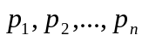，要证明：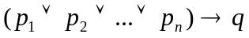，只要分n种情形：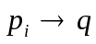, i=1,2,…,n。这种证明称为分情形证明(proof by cases).
有些定理的证明可以通过考查比较少的一些实例来说明，这种证明称为穷举证明(exhaustive proofs).
1. 穷举证明的例子：
例1：证明：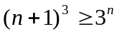对于正整数n≤4成立。
证明：我们对n=1,2,3,4验证不等式。n=1时，
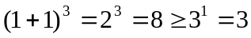; n=2时，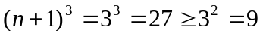; n=3时,
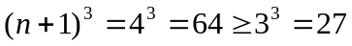; n=4时, 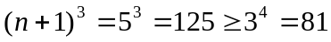. 故在n=1,2,3,4的所有情形下，都有。故定理为真。
2. 分情形证明的例子
例3：证明：如果n是整数，那么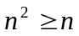.
解：我们分三种情况证明，即n=0, n ≥ 1, n ≤ ―1.
情形1：当n = 0时，因为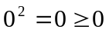, 故成立。
情形2：当n ≥ 1时，因为n ≥ 1，不等式两边乘以n, 有
nn≥n1, 即有成立。
情形3：当n ≤ ―1时，有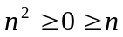，因而也有成立。
因为在所有情形中有成立，故定理成立。
3. 强有力的分情形证明
当我们不能在证明中一次考虑所有情形，我们就要考虑分情形的证明。一般地说，当没有明显的途径给出一般性的证明，而分情形的讨论可以得到额外的信息帮助证明时，我们就要寻找分情形的证明。
例5：构造猜想，确定所有整数的平方的最后一位十进制数是哪些数，并证明你的结论。
解：最小的完美平方数是：0,1,4,9,16,25,36,49,64,81,100,121,
144,169,196,225等等.我们注意到出现在最后的一位十进制数有：
0,1,4,5,6和9，而2,3,7,8从不出现。于是我们猜想：“所有完美平方数的最后一位十进制数是0,1,4,5,6或9。”
我们首先注意到任何一个正整数n可以表示成10a+b, 其中a和b是正整数，b的取值为0,1,2,3,4,5,6,7,8或9，a为n减去最后一位十进制数再除以10. 注意到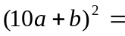, 因此，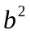的最后一位十进制数就是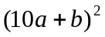的最后一位十进制数，而，因此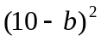的最后一位十进制数与的最后一位十进制数相同。于是我们分以下情形证明我们的猜想：
情形1：整数n的最后一位数b=1或9。那么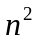的最后一位十进制数是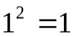或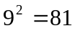的最后一位数，即是1；
情形2：整数n的最后一位数b=2或8。那么的最后一位十进制数是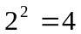或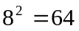的最后一位数，即是4；
情形3：整数n的最后一位数b=3或7。那么的最后一位十进制数是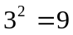或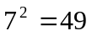的最后一位数，即是9；
情形4：整数n的最后一位数b=4或6。那么的最后一位十进制数是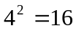或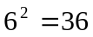的最后一位数，即是6；
情形5：整数n的最后一位数b=5。那么的最后一位十进制数是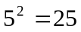的最后一位数，即是5；
情形6：整数n的最后一位数b=0。那么的最后一位十进制数是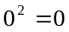的最后一位数，即是0；
由以上各情形的讨论，我们得到结论：任意整数n的平方的最后一位十进制数为：0,1,4,5,6或9.
例6：证明以下方程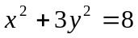无整数解。
解：因为当|x| ≥ 3时，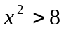，当|y| ≥ 2时，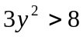。所以我们很快能限制x的值为：―2,―1,0,1,2,而y的取值范围是：―1,0,1.我们可以用穷举法来证明。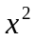的取值范围是：0,1,4，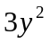的取值范围是：0和3.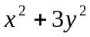的最大取值为4+3=7<8. 故当x和y取整数值时，不可能成立。
4. 不失一般性的假设(Without loss of generality)
当短语“不失一般性” (without loss of generality)被用在证明中时，我们表示只要证明定理的一种情形，而其它特定的情形不必额外地证明了。也就是说其它情形只需对已有的证明作一些直截了当的修改就可以证明。
例7：设x和y是正实数，r是满足0<r<1的实数，证明：
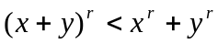。
解：不失一般性，我们设 x+y=1. (假设x+y= t, 总有
(x/t)+(y/t)=1, 我们只要证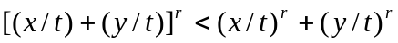，方程两边乘以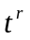，就可以证明）。
假设x+y=1, 因为x和y是正实数，我们有0<x<1且
0<y<1.因为0<r<1，因而0<1―r<1, 因此，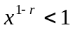且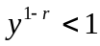. 这意味着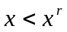且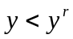, 因此，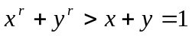，因而有
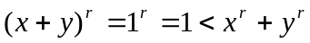。这就证明了，对x+y=1, 有。
因为不失一般性，我们可以假设x+y=1，所以对任意正实数x和y，对任意正实数r(0<r<1)，有。
5. 穷举证明和分情形证明中常见的错误
一种常见的错误是从例子中推出不正确的结论，如果没有覆盖所有的情形，不论讨论多少例子，都不能得到正确的证明。
例8：以下结论是否为真：每一个正整数都是18个整数的4次方的和？
解：为了确定正整数n是否18个整数的4次方的和，我们可以考查小的正整数。作为整数的4次方的数有：0,1,16,81，…。我们从1验证到78，结论都正确。但我们不能因此就说该结论正确，因为79就不满足这个结论。
另一个常见的错误是分情形讨论时，没有覆盖所有的可能性。
例9：以下证明哪里有错？
定理：如果x是实数，那么是正实数。
证明：设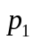: x是正实数；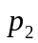：x是负实数；q: 是正实数。
要证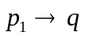为真，因为x是正实数，故是正实数，因为两个正数的乘积是正数。要证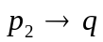，因为x是负数，故是正数，因为两个负数的乘积是正数。这样完成了证明。
解：这个证明中漏掉了x = 0的情形。当x=0时，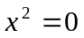不是正实数。因此定理为假。
二．存在性证明(Existence proofs)
有时我们要证明定理xP(x)。关于这种定理的证明称为存在性证明。有时，xP(x)可以这样证明，在论域中找到一个元素a使得P(a)为真，这种证明方法称为构造性证明(constructive proof). 有时也可能给出非构造性证明(nonconstructive proof). 也就是说，不找出元素a, 而用其它方法证明xP(x)为真。一个常用的方法是反证法。假设
┐xP(x)为真，然后证明它蕴含矛盾。
1. 例子
例10：(构造性存在性证明)：证明：存在一个正整数，它可以有两种方式表示成两个正整数的3次方的和。
解：我们找到一个正整数1729 =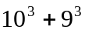=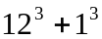，这就给出了证明。
例11：(非构造性证明)：证明：存在无理数x和y，使得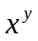是有理数。
解：由1.6节例10，我们已知是无理数。考虑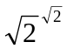。如果它是有理数，我们就得到x=, y=都是无理数，但是有理数。如果它是无理数，令x=, y=, 则
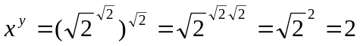是有理数，而x和y是无理数。因此，无论是哪种情形，总能找到无理数x和y，使得是有理数。注意，我们并没有确定x和y的值。
例12：毒饼干游戏：将饼干排成m行n列的矩形，左上角那块是毒饼干。由两人玩，轮流取饼干，每个人每次取一个饼干吃，并将该饼干右边和下面（所有行列）的饼干全部取走。（见书, P99）, 最后一个取得毒饼干的人必须吃毒饼干。
问：两个玩的人是否有取胜的策略？
解：我们将证明第一个取饼干的人总有取胜的策略，但不给出具体的方案。首先第一个取饼干的人取右下角的那块饼干，如果这是取胜的策略，那么我们证明了第一个人有取胜的策略。假如这不是取胜的策略，那么第二个人有取胜的策略，第二个人取第i行第j列的那块饼干则能取胜。那么，第一个人的第一步动作不取右下角那块饼干，而是取第i行第j列那块饼干, 那么第一个人必然胜利。
注意：在这里我们只证明了第一个人有取胜的策略，但没有给出具体的方案。
2. 唯一性证明：
有些定理断言存在唯一的具有某种性质的元素。唯一性证明（uniqueness proof）分为两部分：
存在性：我们证明存在元素x具有所需要的性质；
唯一性：我们证明：如果y≠x，那么y不具有所需要的性质。
证明存在具有性质P(x)的唯一元素，就是要证明：
x(P(x)∧y(y≠x→┐P(y)))
例13：证明：如果a和b是实数且a≠0, 那么存在唯一的实数r使得ar+b = 0。
解：首先存在实数r =―b/a满足ar+b = 0, 因为a(―b/a)+b =
―b+b = 0.
其次，假设存在s，使得as+b = 0, 即as+b = ar+b, 其中
r =―b/a. 上式两边减去b，得as = ar, 两边再除以a，得s = r.
这意味着，若s≠r, 那么as+b≠0.这就证明了唯一性。
三．证明策略(Proof strategies)
*向前推理和向后推理
例14：给定两个正实数x和y，它们的算术平均值是(x+y)/2, 几何平均值是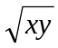。我们发现对两个不同的正实数，它们的算术平均值总是大于它们的几何平均值（例如：当x=4且y=6,
有5=(4+6)/2>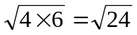), 我们能否证明这个结论？
解：要证明(x+y)/2>对不同的正实数x和y成立。
我们可以反向推理：假设
(x+y)/2>
那么 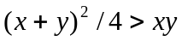
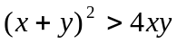
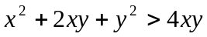
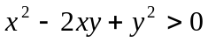
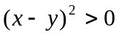
因为，当x≠y时，总有.我们把上述式子反向地写，就得到证明：假设x和y是不同的正实数。故，然后有，因而，这时有。
故有，最后有(x+y)/2>。
例15：有一个游戏：一开始有一堆石子，共15个。两个人轮流从中取石子，每个人每次可以取1个﹑2个或3个石子，最后取石子的那个人赢。证明：无论第二个人怎么取，第一个取石子的人总有赢的策略。
解：要证明第一个取石子的人总有赢的策略，我们从最后一步推起。最后只剩下1至3个石子，第一个人可以取完，因为第二个人至少取1个石子，故倒数第二步，第一个人剩4个石子，又因为第一个人取1至3个石子后，剩4个石子，而第二个人至少取1个石子，故倒数第三步，第一个人剩8个石子，同理，倒数第四步，第一个人剩12个石子，也就是第一步，第一个人从15个石子中取3个石子，剩12个石子，以后每一步分别剩8个石子，4个石子，最后第一个人取胜。
四．修改已存在的证明
例16：在1.6节例10中，我们证明了是无理数。我们现在猜想也是无理数。我们能否修改1.6节例10的证明，来证明是无理数？
解：类似地，我们假设=c/d是有理数，并且是最小项(c与d无公因子)。上式两边取平方得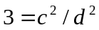，即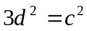。类似于例10，因为3是素数，c中不能包含3的因子，因此，3是c的因子。令c = 3b，那么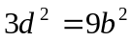，即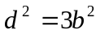，与前面同理，d中不含3的因子，故3是d的因子，从而c与d都含3作为因子，因此与前面假设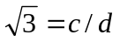是最小项矛盾。从而完成了证明。
上述方法还可以推广到证明是无理数，其中n是一个非完美平方数的正整数。
五．寻找反例
当我们遇到一个猜想，我们首先试图证明该猜想。如果我们证明失败，我们可能试着找反例。如果找不到反例，我们可能再试着证明它。在任何情况下，寻找反例都是一个重要的步骤。
例17：在1.6节例14中，我们找到了反例，证明：每一个正整数都可以表示成两个整数的平方之和，不正确。现在我们要判断：每一个正整数可以表示成3个整数的平方之和，是否正确？
解：因为我们知道每一个正整数都可以表示成两个整数的平方之和不正确，因此，我们对这个命题可能持怀疑态度。我们试着对一些小的正整数找反例。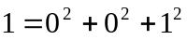, 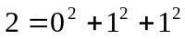,
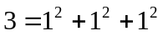, 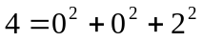, 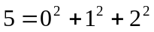, 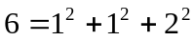, 但7，我们找不到将7表示成3个整数的平方之和的方式。故7是一个反例。
虽然我们找到了以上两个命题的反例，然而“每一个正整数都可以表示成4个整数的平方之和”却是一个正确的命题。
六．现实中的证明策略
数学的发展与教科书里教的完全不同。人们首先发展概念和例子，提出问题，然后形成猜想，再尝试解决这些猜想（证明或找反例），这就是数学家们日复一日的工作。
人们形成猜想是依赖许多实例的证据，由一些特例得到猜想。把一些已有的结论推广或作形式上的变动，常常也能得到好的猜想。也有的时候，猜想是根据数学工作者的直觉得到的，当猜想形成后，数学家们的工作就是解决它，证明或找到反例。数学家们可能首先试着证明，如果证不出来，就尝试着找反例，如果找不到反例，可能又转过来再尝试证明。有些猜想可能很快就解决了，而有些猜想被数学家们做了几百年还没做出来。在尝试解决这个猜想的过程中，又发展出新的数学分支。人们把一些著名的长期悬而未决的猜想称为会下金蛋的鸡。
七．填充(Tilings)
棋盘：m行n列的矩形。
标准棋盘：8行8列的方形。（见书，P103, 图2）
多米诺：1行2列的矩形。（见书，P103, 图3）
例18：一个标准棋盘能否被多米诺填充？
解：可以。（见书，P104, 图4）
例19：一个标准棋盘，删去4个角上的方格中的一个后，能否被多米诺填充？
解：不能。因为用多米诺填充需要偶数个方格，标准棋盘有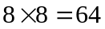个方格，删去一个角上的方格后，还剩63个方格，故不能填充。
例20：删去标准棋盘左上角和右下角的各一个方格后，能否被填充？
解：这时棋盘还剩62个方格，但仍然不能被填充。我们用黑﹑白两色给棋盘方格着色，如书P104,图5，注意每一个填充的多米诺必然覆盖一个黑方格和一个白方格。标准棋盘共有64个方格，其中有32个黑方格和32个白方格，删去左上角和右下角的两个白方格后，还剩30个白方格和32个黑方格，故不能被填充，因为黑方格与白方格的数量不一样多。
八．公开问题的作用
数学的许多进展都来自于人们试图解决一些著名的未解决的公开问题的努力。在过去的20年，有许多未解决的问题都最终被解决了。例如：延续了300年未解决的数论问题：
费马大定理(Fermat’s Last Theorem).
费马大定理: 方程 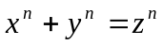对任意整数x,y,z(xyz≠0)无解，其中n > 2为整数。
当n=2时，有整数解，称为毕达哥拉斯三角（中国称为勾股定理）。
这个问题有一个迷人的历史，在十七世纪时，费马抄录丢番图的工作时，在页角上标记说，他已对对任意整数x,y,z(xyz≠0)和n > 2无解有了一个奇妙地证明。然而他从来没有发表过这个证明（费马几乎没有发表过任何论文），在他死的时候也没有留下任何关于这个定理的证明（因此，这个定理被称为Fermat’s Last Theorem）。数学家们用了三个世纪寻找它的证明，没有成功。欧拉证明了n=3时成立，费马证明了n=4时成立。许多数学家认为该猜想应该有一个相对简单的证明。在十九世纪，对该猜想证明的尝试导致了数论的一个分支代数数论的诞生和发展。到了1990年代（大约是1994年），Andrew Wiles使用了一个强有力的理论椭圆曲线理论，用了十年时间，写了几百页的证明，终于证明了这个定理。其中，他证明的是另一个日本数学家提出的一个等价的命题。

作业：
1. 证明：如果x和y是实数，那么max(x,y)+min(x,y)=x+y.
(提示：用分情形证明方法证明两个情形：x≥y 和 x < y时结论成立)。
2. 证明：有100个连续的正整数都不是完美平方数。你的证明是构造性的还是非构造性的？
3. 证明或否证：存在一个有理数x和一个无理数y，使得
是无理数。
4. 证明：对任意两个奇整数a和b，其中a≠b，存在唯一的整数c，使得|a―c| = |b―c|。

